国产示波器新标杆！高分辨率产品营收增长超60%
来源： 消费日报网
2024年2月25日晚间，鼎阳科技发布2023年度业绩快报。报告显示，2023年度鼎阳科技营业收入48,322.80万元，同比增长21.50%，维持良好增长势头；2023年全年公司毛利率提升至61.50%，同比2022年毛利率57.54%，增长3.96个百分点，高端化发展战略持续推进，成效显著。其中，鼎阳科技近年来逐步完善的高分辨率数字示波器产品系列收益也很亮眼。2023年高分辨率数字示波器产品境内收入同比增长68.77%，为收入增长带来积极影响。
高分辨率示波器竞争优势明显，产品营收高速增长
尽管受到国内外大环境各类负面因素影响，但鼎阳科技依旧韧性十足，业绩保持稳定增长。
报告中，2023年鼎阳科技营业收入同比增长21.50%，维持良好增长势头；高端产品营收同比增长55.00%，高端产品占比提升至22%，比去年同期的18%提升近4个百分点，保持着销售收入持续增长且价量齐升的状态；高分辨率数字示波器产品境内收入同比增长68.77%，收入增速明显快过整体水平，竞争优势明显。
高分辨率示波器矩阵完善，最高带宽达8 GHz
当前，高分辨率数字示波器为当前高端数字示波器市场主流需求，高分辨率示波器也是鼎阳科技近年来着重发力的产品线之一。
从鼎阳科技官网提供的信息来看，目前鼎阳科技旗下已有SDS7000A系列、SDS6000 Pro系列、SDS6000L系列、SDS3000X HD系列、SDS2000X HD系列、SDS1000X HD、SDS800X HD系列7个高分辨率数字示波器系列，带宽已涵盖70MHz～8GHz，可广泛应用于第三代半导体、高精度电源、医疗、汽车电子、工业电子等领域。
近年来鼎阳科技持续加大力度完善自身高分辨率示波器产品线，2023年陆续发布多款技术门槛较高的高分辨率示波器新品，进一步丰富了公司高分辨率示波器产品线，拓宽了公司高分辨率示波器产品的市场业务。
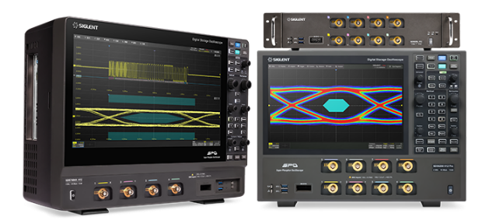
坚持以研发为导向，树立国产示波器新标杆
为了实现对细分市场的全面覆盖，加速产品线的纵向拓展，鼎阳科技持续加大了研发及销售方面的投入，为未来的发展打下坚实的基础。据报告，2023年鼎阳科技研发费用8,632.84万元，同比增长49.84%，占营业收入的比例17.86%，比上年同期14.49%，提升3.37个百分点。
得益于对于研发的持续投入，鼎阳科技2024年年初再次发力，推出了其年后的重磅新品——8GHz带宽、12-bit的高分辨率示波器，这款新的高分辨示波器不仅在性能迈上新台阶，更是在技术上树立了国产示波器的新标杆。
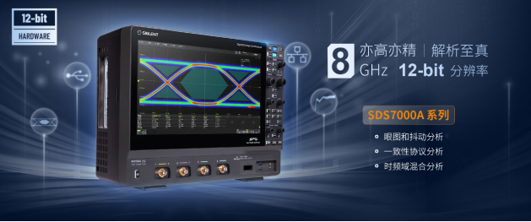
此前，鼎阳科技还凭借领先的创新能力及强劲的增长势头，从众多参评企业中脱颖而出，成为50家获“2023年粤港澳大湾区战略性新兴产业领航企业”荣誉的公司之一。可见业内对鼎阳科技研发技术、产品创新及营收业绩等各方面实力的认可，相信鼎阳科技未来必定可以凭借自身实力率先实现破局，进一步巩固行业领先地位。

